- Förderung von Jung und Alt
Parallel zu Leistungen für junge Familien sind altersgerechte Leistungen für ältere Bürger zu entwickeln und anzubieten. Denn jede Abwanderung ist ein Verlust für unsere Gemeinde.

-----------------------------------------------------------

Bevölkerung von Ried 1970, 1987 und 2011 nach Altersgruppen:
Aus dem Bay. Landesamt für Statistik und Datenverarbeitung / Statistik Kommunal 2012:

Die aktuellen Statistik-Daten zeigen sehr deutlich, dass die Altersgruppen "größer 65 Jahre" und "50-65 Jahre" stark gestiegen sind. Die Altersgruppe "> 65" wuchs von knapp 200 Einwohnern auf über 400 Einwohner in den Jahren 1970 bis 2011. In der Bevölkerungsgruppe "50-65" sind es aktuell mehr als 650 Einwohner. Wir haben somit bereits heute eine Seniorenpotential von 37 % in der Bevölkerung !!!!

Und wir haben in fast allen Bevölkerungsgruppen bis 40 Jahren eine sinkende Tendenz. Die Gemeinde muss im Sinne der jungen Familien, Neubürger und Senioren attraktiv werden bzw. bleiben.

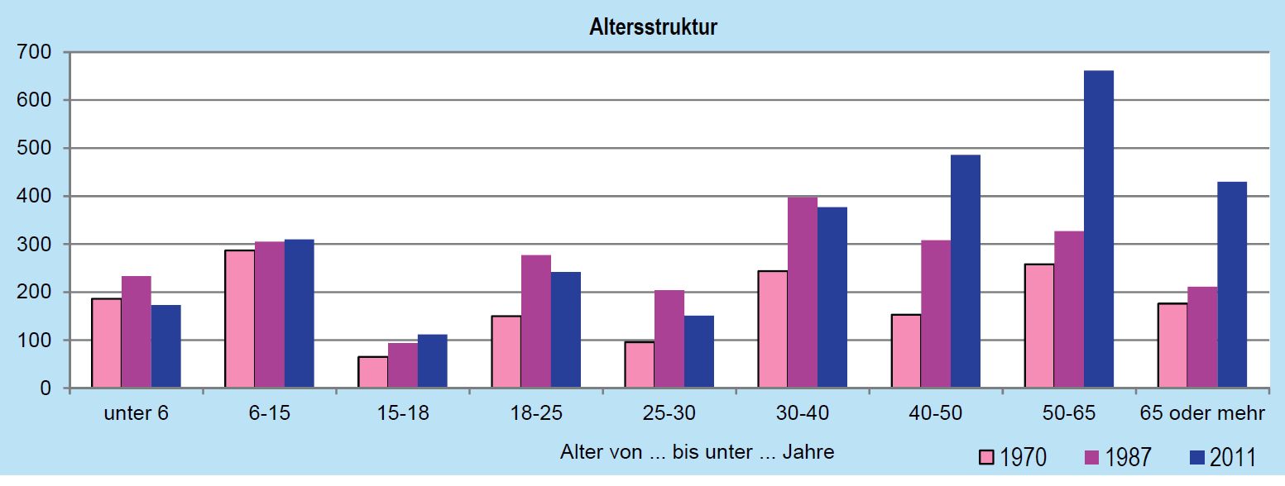

-------------------------------------------

Seniorengerechtes Wohnen

Was ist die Perspektive für Mitbürger, deren Kinder aus dem Haus sind, und somit Wohnraum und/oder der Garten zu groß werden? Leider bleibt ihnen oft keine Alternative, als aus der seit Jahrzehnten vertrauten Umgebung wegzuziehen. Bislang fehlen in unserer Gemeinde die seniorengerechten Wohnungen. Dafür sollte die Gemeinde Lösungen finden

Deshalb unser Vorschlag:
- In den Ortskern von Ried gehören auch Wohnalternativen für Senioren.

